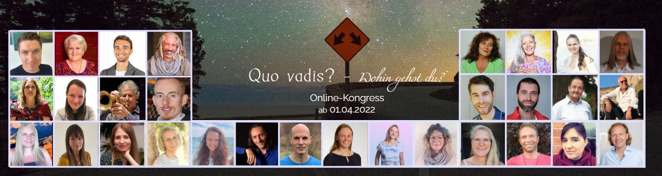

Quo vadis - wohin gehst du?
Der kostenlose Online-Kongress „Quo vadis – wohin gehst du?“ ist entstanden, um dich zu motivieren, dein Leben zu überprüfen, auf deine eigene innerste Wahrnehmung zu hören und wenn nötig, mancherorts dein Leben neu auszurichten oder an diversen Stellen Nötiges zu korrigieren. Alles dies, um dich selbst in dir, in deiner Standhaftigkeit, deinem Mut und deinem Vertrauen in dich selbst zu stärken.
Zwei Jahre lang wurden unsere Leben sozusagen von „außen“ völlig "umgebaut". Viel Gewohntes musste losgelassen und/oder verändert werden. Ans Licht kamen viele - oft auch unbewusste - Ängste, Verunsicherungen, Wut, Ärger, Spaltungen, vielerorts sogar in den eigenen Familien. Familienmitglieder und Freunde blieben zurück, viele Arbeitsstellen gingen verloren und oftmals fehlt es am Nötigsten.
Bei anderen Menschen hat diese Zeit aber auch sehr viel Positives bewirkt. Neue Herangehensweisen und unerwartete Richtungswechsel konnten mutig und erfolgreich umgesetzt werden. Dadurch entstanden neue Möglichkeiten, welche oft viel mehr zu den eigenen persönlichen Begabungen und Talenten der in diesem Fall glücklichen Betroffenen passten als zuvor.
Wie geht es dir und deinen Lieben? Wie kommst du durch diese Zeit? Kannst und konntest du gut für dich sorgen und dich gut in den Neuerungen zurechtfinden? Und vor allem: Wie siehst du in die Zukunft? Bist du positiv eingestellt oder fürchtest du das Schlimmste?
Damit du ein Gespür bekommst, was andere Menschen in dieser so anspruchsvollen Zeit empfinden und wahrnehmen, wurde der Online-Kongress „Quo vadis – wohin gehst du?“ ins Leben gerufen.
Über 30 Sprecher erlauben dir teilweise sehr tiefe Einblicke in ihre sehr persönliche Wahrnehmung. Dies erlaubt dir, nachzufühlen, und spüren, ob das Gesprochene auch für dich stimmig sein könnte. Es macht an vielen Stellen Mut und schenkt Kraft und Standhaftigkeit, um die noch benötigten Schritte in der Gemeinschaft leichter bestehen zu können.
Dazu wirst du eine Gelegenheit bekommen, am 11. Tag des Kongresses die an alle Sprecher gestellten 3 Fragen selbst zu beantworten. Wie? Dies erfährst du im Laufe des Kongresses „Quo vadis – wohin gehst du?“.

Zur kostenlosen Anmeldung kommst du gleich hier.
PS: Nutze auch gerne das Partnerprogramm und lade deine Freunde zum kostenlosen Kongress ein. Sollten sie sich für das Kongress-Paket entscheiden und am großen Gewinnspiel am Schluss mitmachen wollen, kannst du auch davon profitieren. Wie? Das erfährst du hier: Partnerprogramm-Quo vadis - Selbstmeisterung

Wenn du Fragen hast, melde dich gerne unter der E-Mail-Adresse:
info@selbstmeisterung.net.

